2022年度连云港市“三支一扶”计划招募

体检须知

按照《江苏省2022年高校毕业生“三支一扶”计划招募公告》的统一安排，定于8月2日安排体检，现将体检有关事项明确如下：

一、体检时间和集中地点：

请考生空腹于8月2日（周二）上午6：30前到国信云台大酒店（连云港市海州区苍梧路27号）门口西侧集合（见下方示意图红点处）。

二、考生需出示和携带的材料：

1.本人身份证原件；

2.体检保证金400元。(到岗满三个月后返还)

三、需要注意的有关事项

1.体检当天应出示“苏康码”绿码和行程卡绿卡，现场测查体温＜37.3℃、无干咳等可疑症状，方可参加体检。

2.近7天内有中高风险地区旅居史及3天内所在县区旅居史的人员主动向市“三支一扶”办报备。

3.未空腹体检或近日饮食不当造成体检不合格后果自负。

4.严禁弄虚作假、冒名顶替；如隐瞒病史影响体检结果的，后果自负。

5.迟到考生视作弃权。

6.请配合医生认真检查所有项目，勿漏检。若自行放弃某一检查项目，将会影响录用。

7.自备医用口罩，除确认身份、就餐、检查等必须摘除口罩的情况下，其他时间须全程佩戴口罩。

联系电话：0518-85811783。

连云港市“三支一扶”协调管理办公室

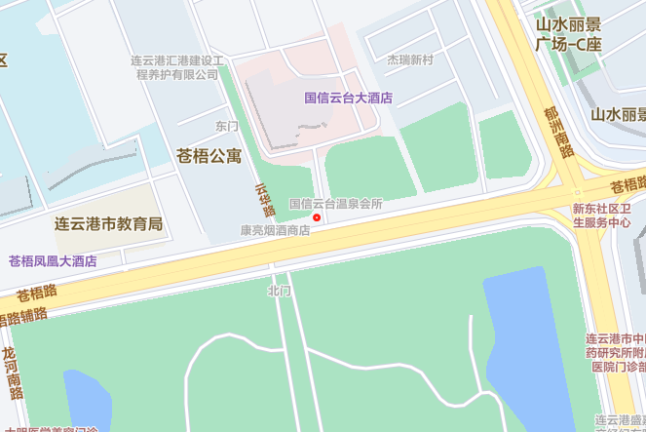 2022年7月28日

集合地点示意图